 | 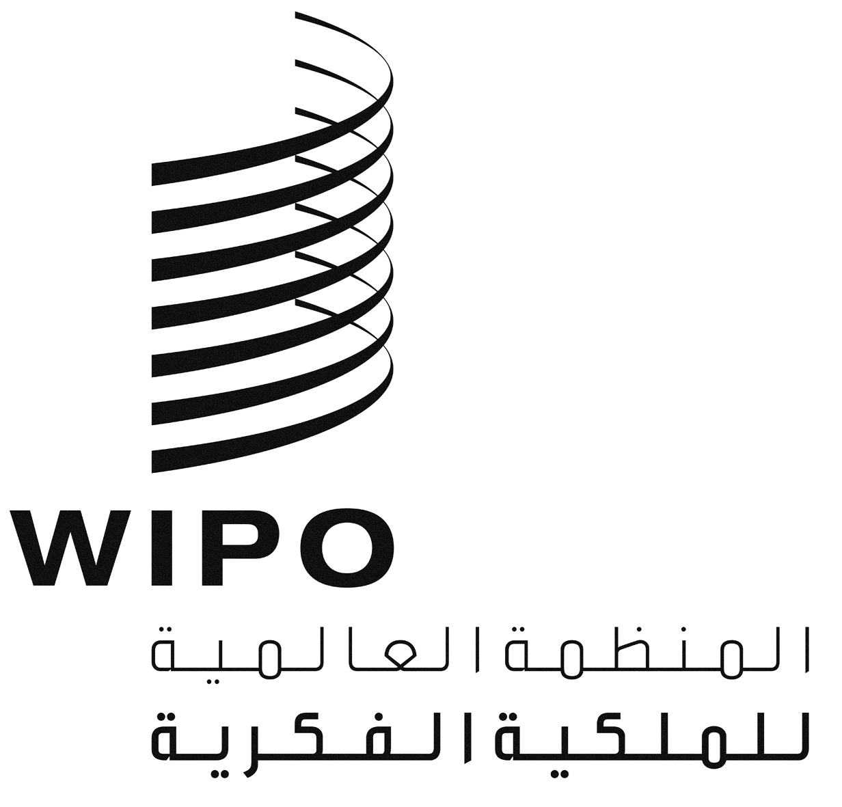 | A
A/50/8 CORR.2
الأصل: بالإنكليزية
التاريخ: 3 سبتمبر 2012

جمعيات الدول الأعضاء في الويبو

سلسلة الاجتماعات الخمسون
جنيف، من 1 إلى 9 أكتوبر 2012

تقرير الإدارة المالية للثنائية 2010-2011
تصويب
في الصيغة الإنكليزية والعربية والصينية والفرنسية والروسية، الجدول: "اتحاد لاهاي - رسوم الدولة ورسوم التعيين" والجدول: "اتحاد مدريد واتحاد لاهاي - توزيع الرسوم والحساب الإجمالي" (الصفحات من 90 إلى 94): ورد ذكر نيجريا خطأ والصواب هو النيجر.

[نهاية الوثيقة]

